Міністерство освіти і науки України
Національний університет «Львівська політехніка»
Кафедра систем штучного інтелекту



Звіт

Звіт
про виконання лабораторних та практичних робіт блоку № 4
На тему: «Двовимірні Масиви. Вказівники та Посилання. Динамічні масиви. робота з масивами та aлгоритми обробки.»
з дисципліни: «Основи програмування»
до:
Лабораторної Роботи №4
Лабораторної Роботи №5
Алготестер Лабораторної Роботи №2
Алготестер Лабораторної Роботи №3
Практичних Робіт до блоку №4

Виконав:
Студент групи ШІ-12
Рудика Вадим Миколайович

Тема роботи:
Двовимірні масиви. Вказівники та посилання. Динамічні масиви. Робота з масивами та алгоритми обробки.

Мета роботи:
Ознайомитися та опрацювати основні теоретичні відомості з програмування на C++, зокрема класи пам’яті, вказівники та посилання, двовимірні та динамічні масиви, алгоритми пошуку та сортування в масивах; навчитися застосовувати отримані знання під час виконання практичних і лабораторних завдань, розробки програм, побудови блок-схем та оформлення результатів роботи.

Теоретичні відомості:
1) Теоретичні відомості з переліком важливих тем:
- Тема №1: Класи пам’яті у C++: статична та динамічна пам’ять, стек
- Тема №2: Вказівники та арифметика вказівників
- Тема №3: Посилання та їх відмінності від вказівників
- Тема №4: Двовимірні масиви
- Тема №5: Динамічні масиви
- Тема №6: Алгоритми пошуку та сортування в масивах
2) Індивідуальний план опрацювання теорії:
- Тема №1: Класи пам’яті у C++: статична та динамічна пам’ять, стек
  - Джерела Інформації:
    - Лекції О. Пшеничного та О. Миколайовича
    - Інтерактивна розгортка
    - https://acode.com.ua/urok-111-stek-i-kupa/
  - Що опрацьовано:
    - статична та динамічна пам’ять, відмінності між ними
    - поняття стеку та купи (heap)
    - виділення та вивільнення пам’яті
  - Статус: Ознайомлений
  - Початок опрацювання теми: 16.10.2026
  - Завершення опрацювання теми: 17.10.2026
- Тема №2: Вказівники та арифметика вказівників
  - Джерела Інформації:
    - Лекції О. Пшеничного та О. Миколайовича
    - Інтерактивна розгортка
  - Що опрацьовано:
    - поняття вказівника, його оголошення та розіменування
    - взаємозв’язок між масивами та вказівниками, доступ до елементів масиву через вказівник
    - арифметика вказівників
  - Статус: Ознайомлений
  - Початок опрацювання теми: 16.10.2026
  - Завершення опрацювання теми: 17.10.2026
- Тема №3: Посилання та їх відмінності від вказівників
  - Джерела Інформації:
    - Лекції О. Пшеничного та О. Миколайовича
    - Інтерактивна розгортка
    - https://itproger.com/ua/course/cpp/12
  - Що опрацьовано:
    - основні концепції посилань
    - різниця між вказівниками та посиланнями
    - передача параметрів у функції за вказівником та за посиланням
  - Статус: Ознайомлений
  - Початок опрацювання теми: 16.10.2026
  - Завершення опрацювання теми: 17.10.2026
- Тема №4: Двовимірні масиви
  - Джерела Інформації:
    - Лекції О. Пшеничного та О. Миколайовича
    - Інтерактивна розгортка
    - https://acode.com.ua/urok-81-bagatovymirni-masyvy/
  - Що опрацьовано:
    - оголошення та ініціалізація двовимірних масивів
    - вкладені цикли для обходу двовимірних масивів
    - передача двовимірних масивів у функції та їх застосування для розв’язання задач
  - Статус: Ознайомлений
  - Початок опрацювання теми: 16.10.2026
  - Завершення опрацювання теми: 17.10.2026
- Тема №5: Динамічні масиви
  - Джерела Інформації:
    - Лекції О. Пшеничного та О. Миколайовича
    - Інтерактивна розгортка
    - https://acode.com.ua/urok-90-dynamichni-masyvy/
  - Що опрацьовано:
    - динамічне виділення пам’яті, оператори new та delete
    - створення та управління динамічними масивами, змінна розмірність
    - передача динамічних масивів у функції
  - Статус: Ознайомлений
  - Початок опрацювання теми: 16.10.2026
  - Завершення опрацювання теми: 17.10.2026
- Тема №6: Алгоритми пошуку та сортування в масивах
  - Джерела Інформації:
    - Лекції О. Пшеничного та О. Миколайовича
    - Інтерактивна розгортка
  - Що опрацьовано:
    - алгоритми пошуку в масивах
    - алгоритми сортування масивів
    - використання циклів та умовних операторів для обробки масивів
  - Статус Ознайомлений
  - Початок опрацювання теми: 16.10.2026
  - Завершення опрацювання теми: 17.10.2026

Виконання роботи:

1. Опрацювання завдання та вимог до програм та середовища:
Завдання №1 Theory Education Activities
- Опрацювати теоретичні теми, зафіксувати джерела, статуси та дати опрацювання. Ознайомитись із класами пам’яті у C++, вказівниками та посиланнями, двовимірними та динамічними масивами, а також алгоритмами пошуку та сортування в масивах.
Завдання №2 Requirements management and design activities (Draw.io and Google Docs)
- Опрацювати вимоги до завдань, ознайомитись з умовами їх виконання та оцінити час на реалізацію. Створити блок-схему алгоритму у Draw.io для практичного завдання «Редактор монохромного зображення» та оформити необхідну інформацію в Google Docs.
Завдання №3 Lab# programming: Lab 4
- Реалізувати програму для завдання лабораторної роботи №4 мовою C++. Перевірити правильність роботи програми на тестових даних та підготувати її до перевірки.
- Варіант завдання: 14
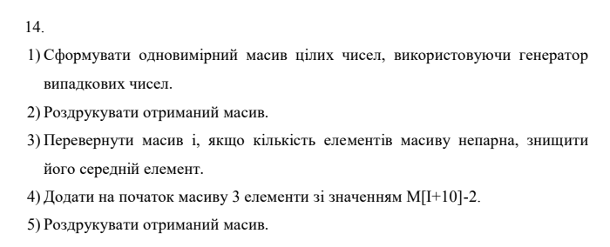

Рис 1 умова до Lab 4

Завдання №4 Lab# programming: Lab 5
- Реалізувати програму для завдання лабораторної роботи №5 мовою C++. Перевірити програму на різних вхідних даних та виправити можливі помилки в коді.
- Варіант завдання: 14

Рис 2 умова до Lab 5
Завдання №5 Lab# programming: Algotester Lab 2
- Реалізувати та протестувати завдання лабораторної роботи №2 на платформі Algotester. Перевірити правильність розв’язання за допомогою доступних тестів та виправити помилки у разі їх виникнення.
- Варіант завдання: 3
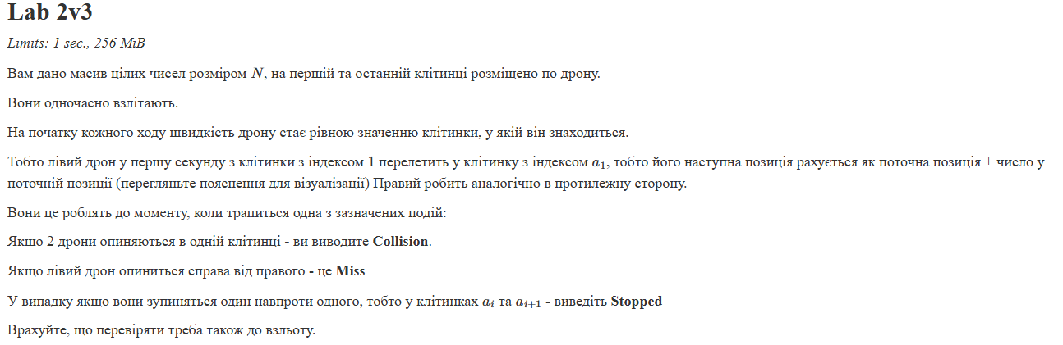 Рис 3 умова до Algotester Lab 2
Завдання №6 Lab# programming: Algotester Lab 3
- Реалізувати та протестувати завдання лабораторної роботи №3 на платформі Algotester. Перевірити правильність розв’язання за допомогою доступних тестів та виправити помилки у разі їх виникнення.
- Варіант завдання: 1
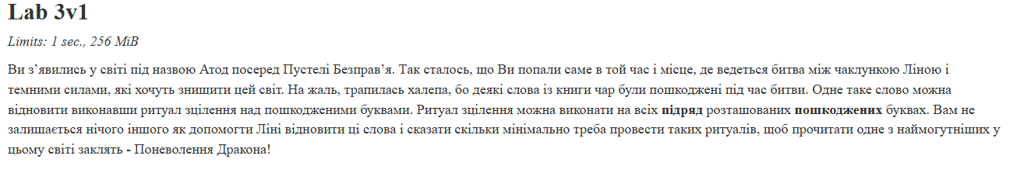
Рис 4 умова до Algotester Lab 3
Завдання №7 Practice# programming: Class Practice Task — «Редактор монохромного зображення»
- Виконати практичне завдання. Реалізувати програму «Редактор монохромного зображення» мовою C++ відповідно до поставленої умови та перевірити її роботу на тестових даних.
Завдання №8 Practice# programming: Self Practice Task 1
- Самостійно виконати наступне практичне завдання мовою C++ (Algotester). Проаналізувати умову, розробити алгоритм розв’язання, реалізувати програму та перевірити правильність її роботи.
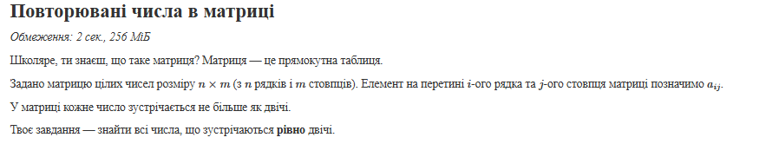
Рис 5 умова до Selfpractice Algotester Task 1
Завдання №9 Practice# programming: Self Practice Task 2
- Самостійно виконати наступне практичне завдання мовою C++ (Algotester). Проаналізувати умову, розробити алгоритм розв’язання, реалізувати програму та перевірити правильність її роботи.
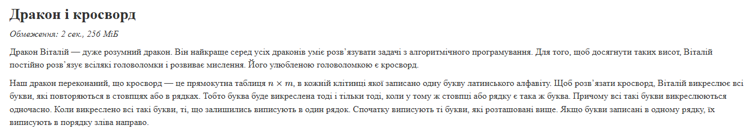 Рис 6 умова до Selfpractice Algotester Task 2

Завдання №10 Practice# programming: Self Practice Task 3
- Самостійно виконати наступне практичне завдання мовою C++ (Algotester). Проаналізувати умову, розробити алгоритм розв’язання, реалізувати програму та перевірити правильність її роботи.
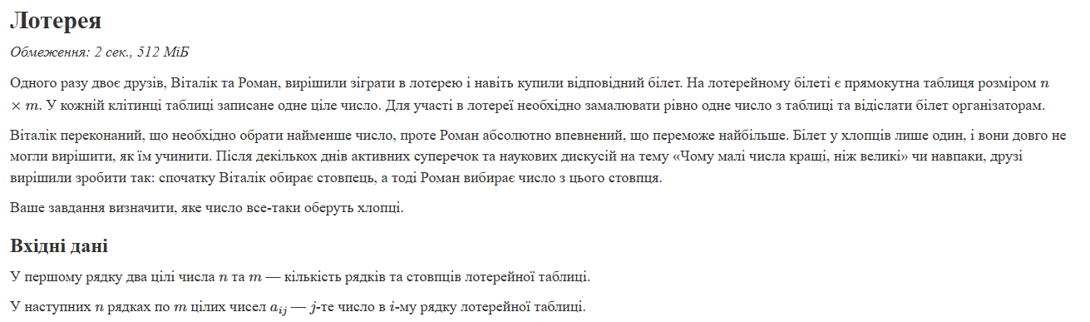 Рис 7 умова до Selfpractice Algotester Task 3

Завдання №11 Result Documentation Report and Outcomes Placement Activities (Docs and Programs on GitHub)
- Оформити звіт про виконання лабораторних та практичних робіт. Додати необхідні матеріали, результати виконання програм та інші документи. Розмістити звіт і програмний код у відповідному репозиторії на GitHub.
Завдання №12 Results Evaluation and Release
- Перевірити результати виконання всіх завдань. Підготувати код та звіт до перевірки, створити пулреквест і отримати необхідні відгуки та підтвердження від рев’юерів.

2. Дизайн та планована оцінка часу виконання завдань:
Програма №1 Редактор монохромного зображення (Class Practice Task)
- Блок-схема:
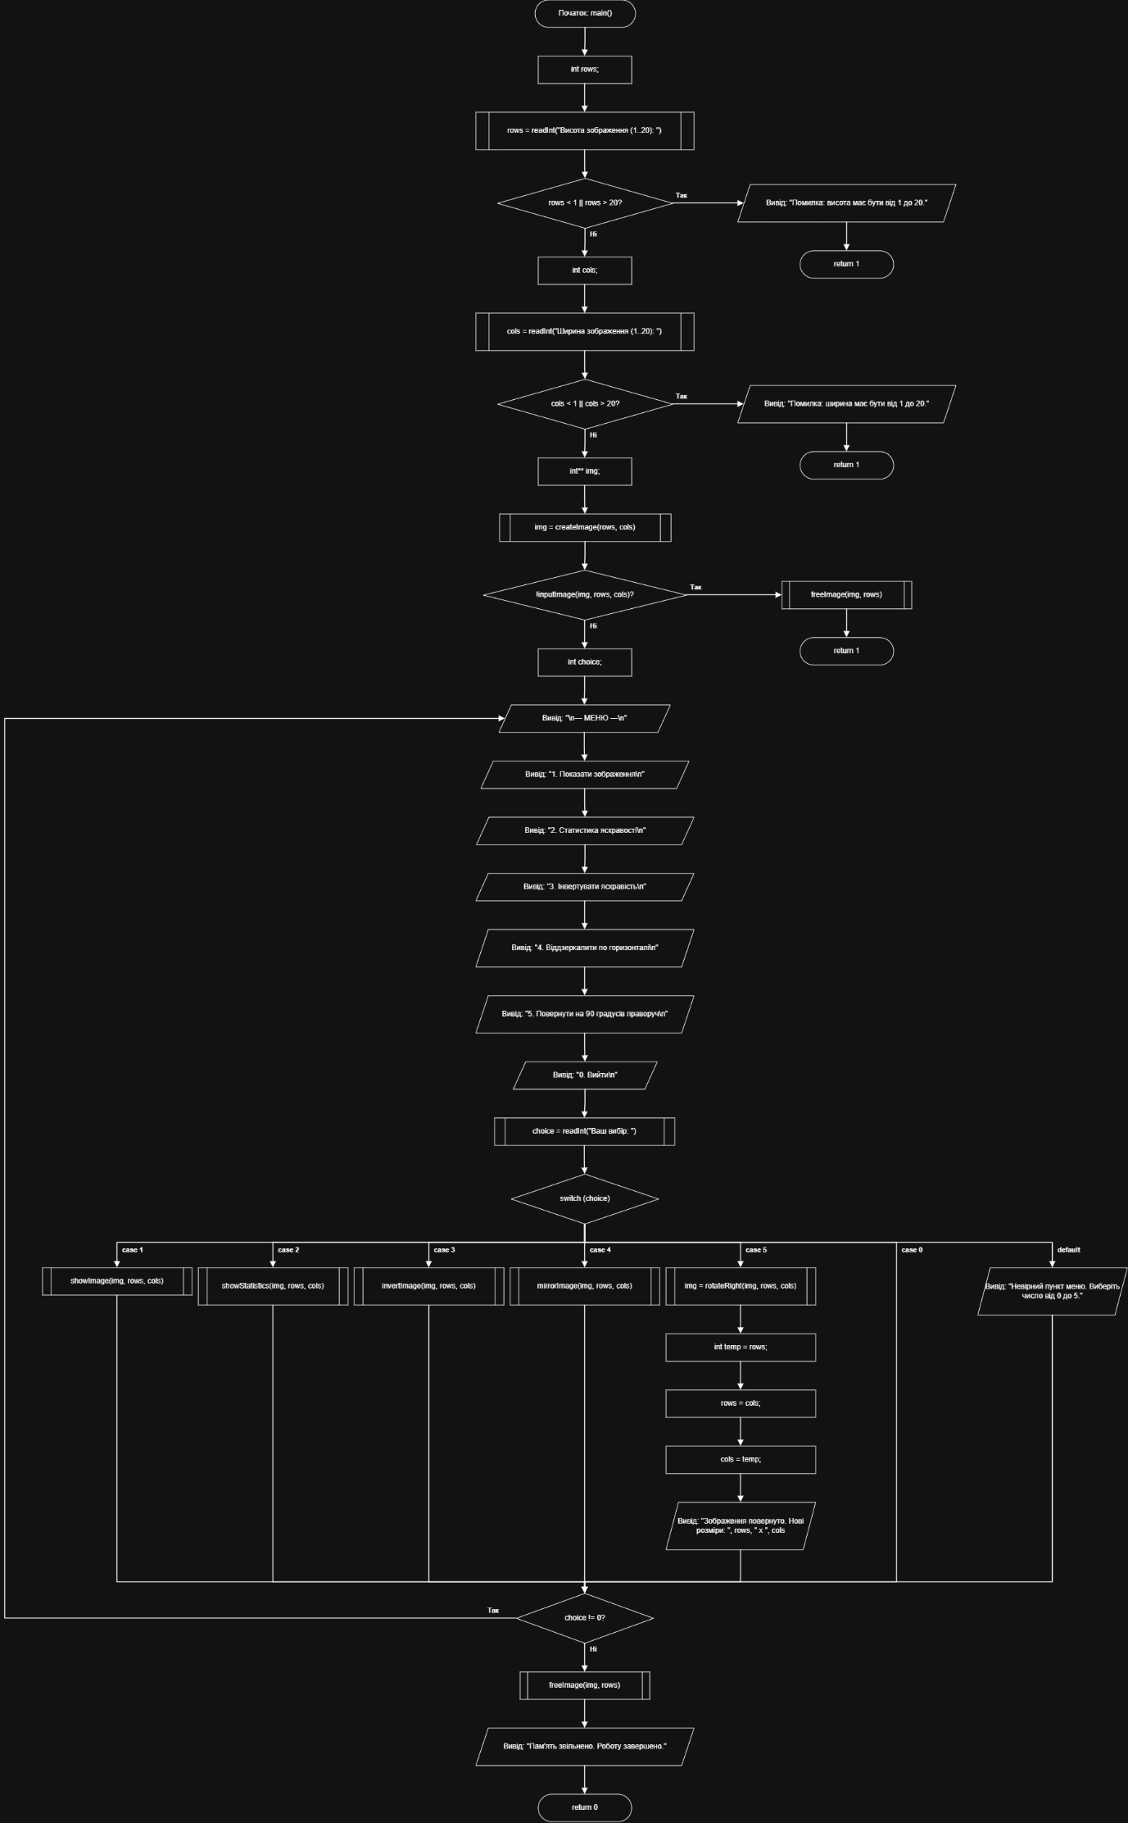
Рис 8.1 Блок-схема до задачі «Редактор монохромного зображення»

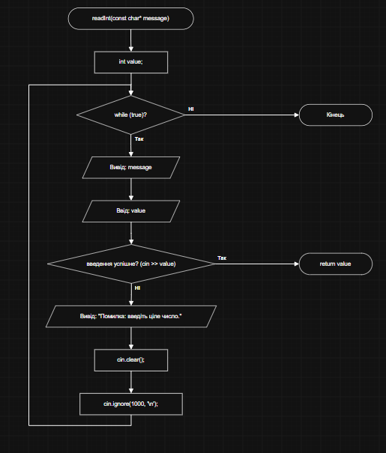
Рис 8.2 Блок-схема до задачі «Редактор монохромного зображення»

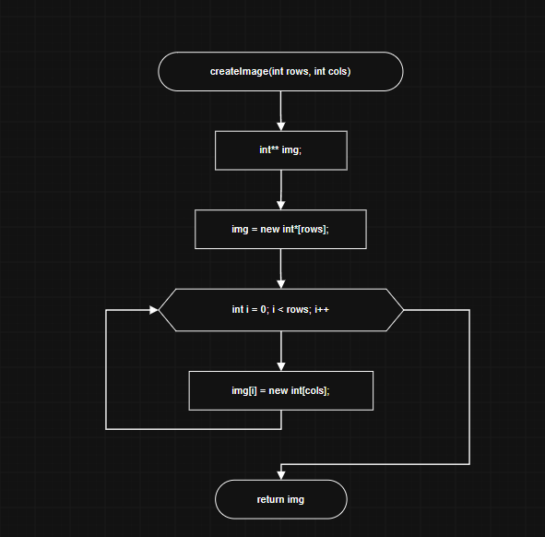
Рис 8.3 Блок-схема до задачі «Редактор монохромного зображення»

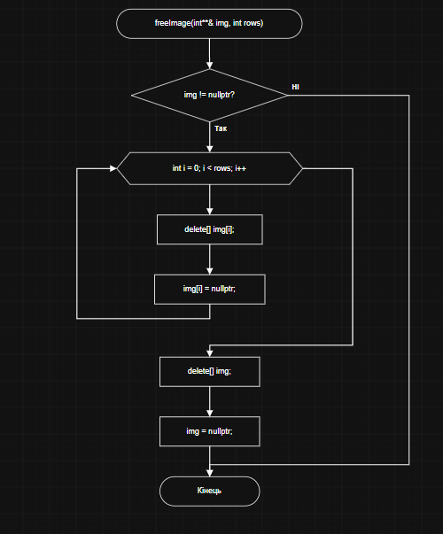
Рис 8.4 Блок-схема до задачі «Редактор монохромного зображення»

Рис 8.5 Блок-схема до задачі «Редактор монохромного зображення»

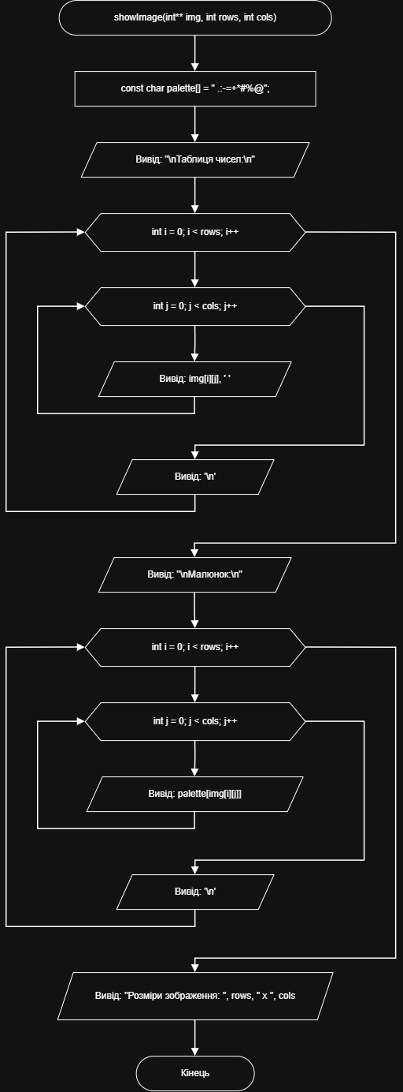
Рис 8.6 Блок-схема до задачі «Редактор монохромного зображення»

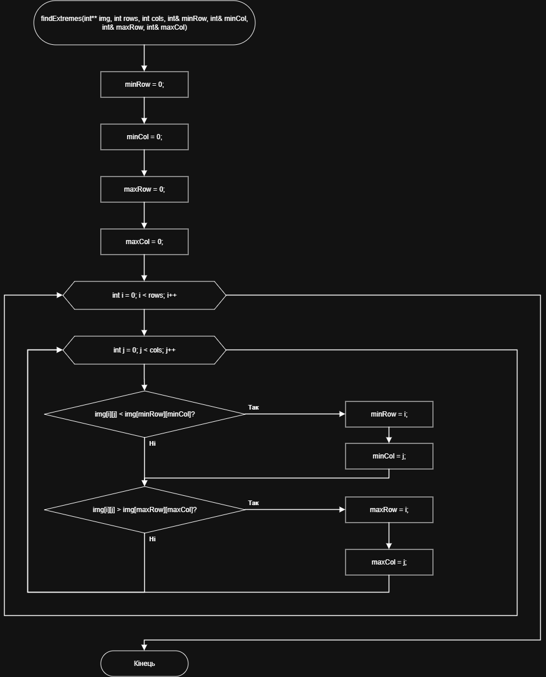
Рис 8.7 Блок-схема до задачі «Редактор монохромного зображення»

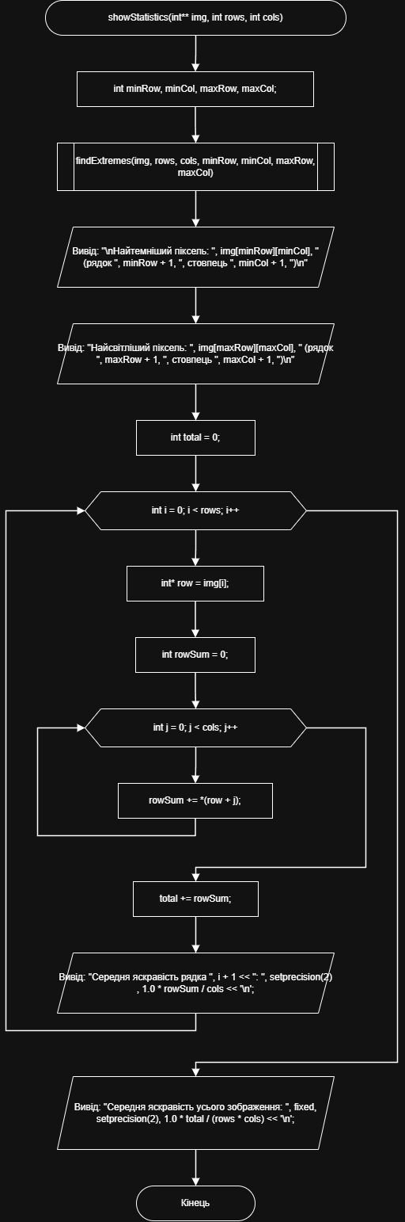
Рис 8.8 Блок-схема до задачі «Редактор монохромного зображення»

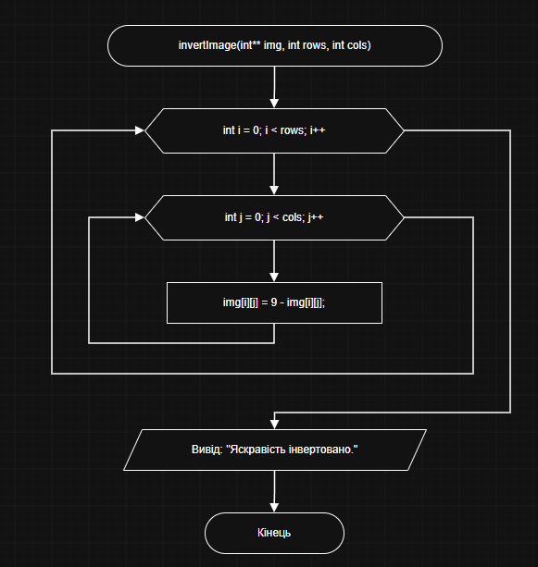
Рис 8.9 Блок-схема до задачі «Редактор монохромного зображення»

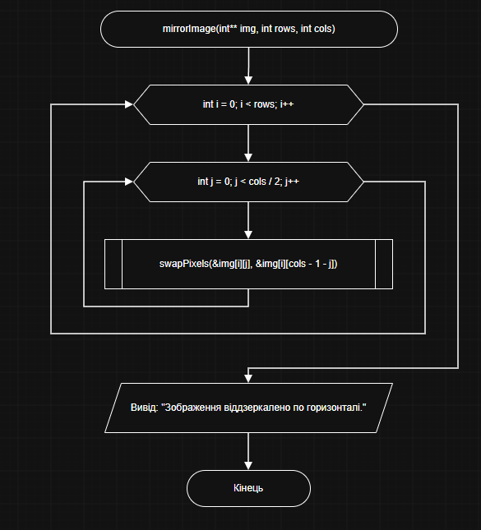
Рис 8.10 Блок-схема до задачі «Редактор монохромного зображення»

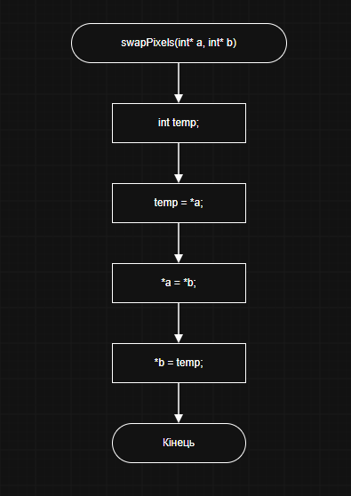
Рис 8.11 Блок-схема до задачі «Редактор монохромного зображення»

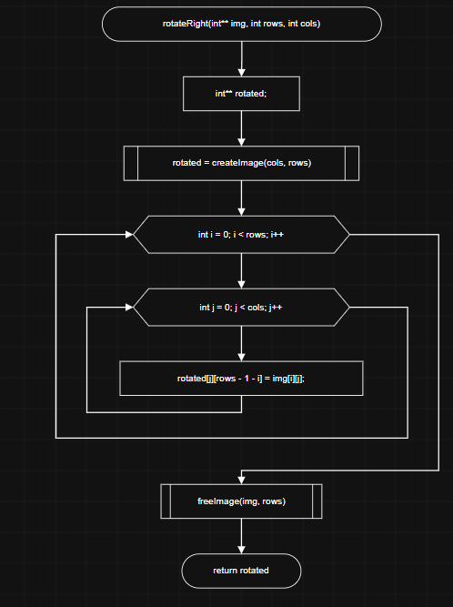
Рис 8.12 Блок-схема до задачі «Редактор монохромного зображення»

- Планований час на реалізацію: 2 год
- Важливі деталі для врахування в імплементації:
  - Вимоги
    - new / delete[]: памʼять під зображення виділяти динамічно за розмірами, які ввів користувач, і перед виходом повністю звільняти: спершу кожен рядок, потім масив вказівників.
    - Вкладені цикли: обходити двовимірний масив для виводу, статистики й перетворень; для повороту обхід зі зміною порядку індексів.
    - Вказівники: у статистиці обходити рядок через *(row + j), а обмін пікселів робити функцією swapPixels(int *a, int *b).
    - Параметри-посилання: координати найтемнішого й найсвітлішого пікселів повертати однією функцією findExtremes.
    - Функції: кожен пункт меню окремою функцією, зображення передається в неї вказівником разом із розмірами.
    - Поворот без витоків: у rotateRight спершу перенести пікселі в новий масив і лише потім звільнити старий; перед виходом із програми звільнені вказівники обнулити через nullptr.
    - do while: після кожної операції повертати користувача в меню і працювати, доки він не вибере вихід.
Програма №2 Лабораторна робота №4
- Планований час на реалізацію: 1 год
Програма №3 Лабораторна робота №5
- Планований час на реалізацію: 1 год
Програма №4 Algotester Lab 2
- Планований час на реалізацію: 30 хв
Програма №5 Algotester Lab 3
- Планований час на реалізацію: 20 хв
Програма №6 Self-practice work 1, Algotester
- Планований час на реалізацію: 30 хв
Програма №7 Self-practice work 2, Algotester
- Планований час на реалізацію: 30 хв
Програма №8 Self-practice work 3, Algotester
- Планований час на реалізацію: 20 хв

3. Конфігурація середовища до виконання завдань:
Нічого не встановлював

4. Код програм з посиланням на зовнішні ресурси:
Завдання №3 Lab# programming: Lab 4
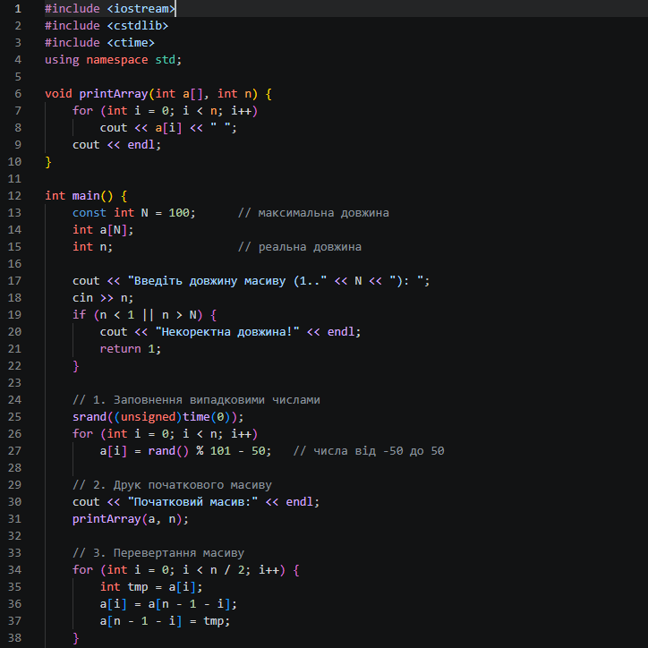
Рис 3.1 Код: Lab 4
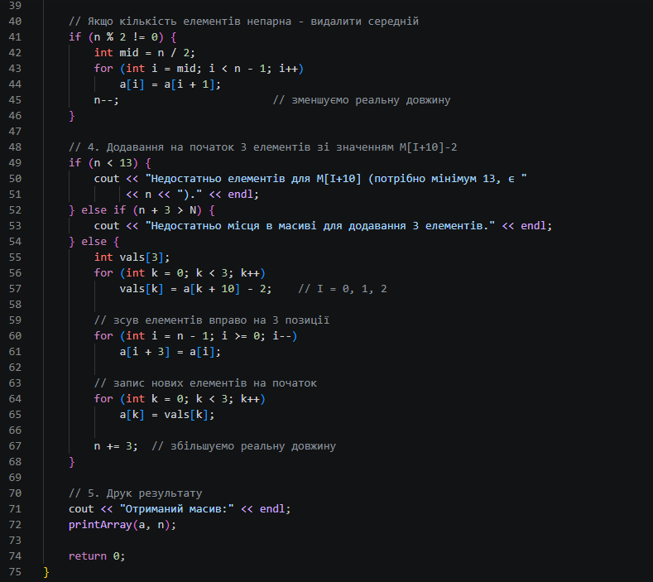
Рис 3.2 Код: Lab 4

Посилання на файл коду в пулреквесті: https://github.com/artificial-intelligence-department/ai_programming_playground_2026/blob/HEAD/ai_12/vadym_rudyka/epic_4/lab_4_task_1_variant_14_vadym_rudyka.cpp
Завдання №4 Lab# programming: Lab 5
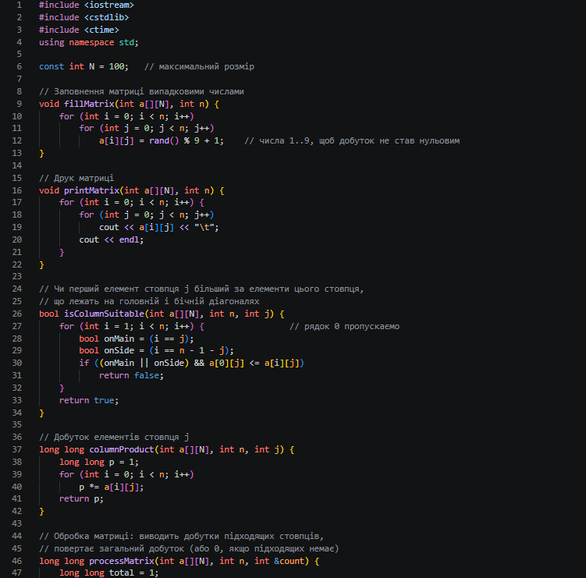
Рис 4.1 Код: Lab 5
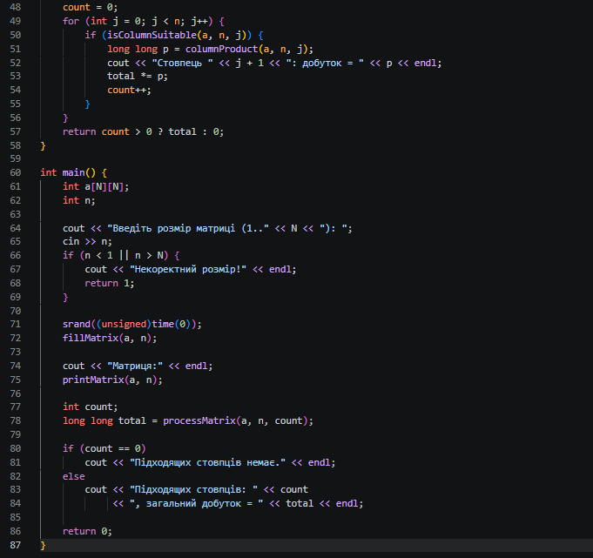 Рис 4.2 Код: Lab 5

Посилання на файл коду в пулреквесті: https://github.com/artificial-intelligence-department/ai_programming_playground_2026/blob/HEAD/ai_12/vadym_rudyka/epic_4/algotester_task_3_variant_1_vadym_rudyka.cpp
Завдання №5 Lab# programming: Algotester Lab 2
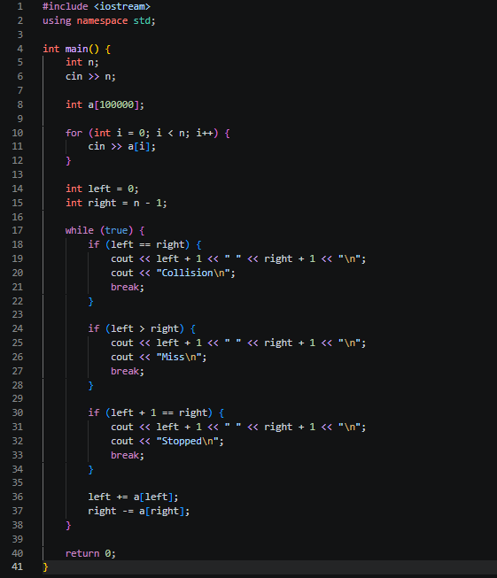
Рис 5 Код: Algotester Lab 2
Посилання на файл коду в пулреквесті: https://github.com/artificial-intelligence-department/ai_programming_playground_2026/blob/HEAD/ai_12/vadym_rudyka/epic_4/algotester_task_2_variant_3_vadym_rudyka.cpp
Завдання №6 Lab# programming: Algotester Lab 3
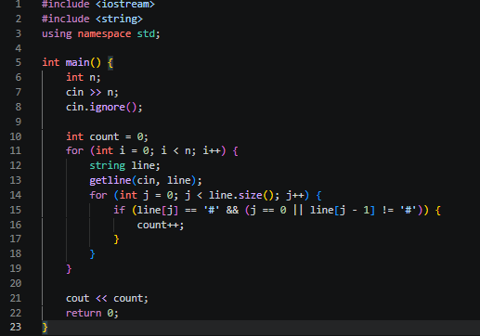
Рис 6 Код: Algotester Lab 3
Посилання на файл коду в пулреквесті: https://github.com/artificial-intelligence-department/ai_programming_playground_2026/blob/HEAD/ai_12/vadym_rudyka/epic_4/algotester_task_3_variant_1_vadym_rudyka.cpp
Завдання №7 Practice# programming: Class Practice Task
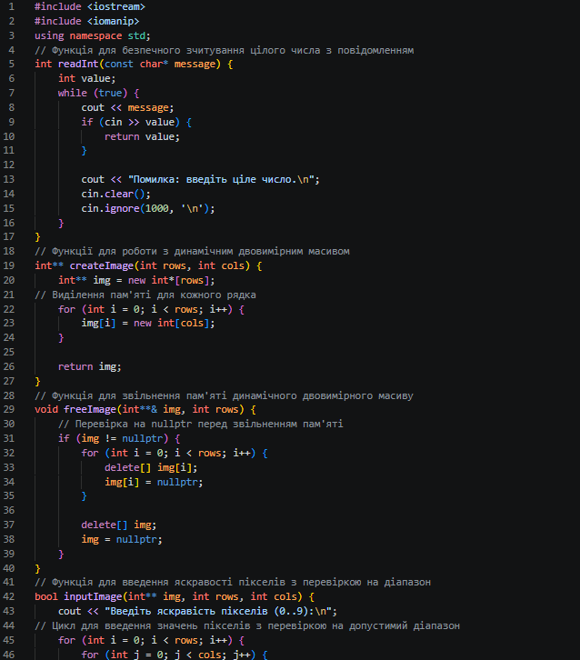
Рис 7.1 Код: Class Practice Task
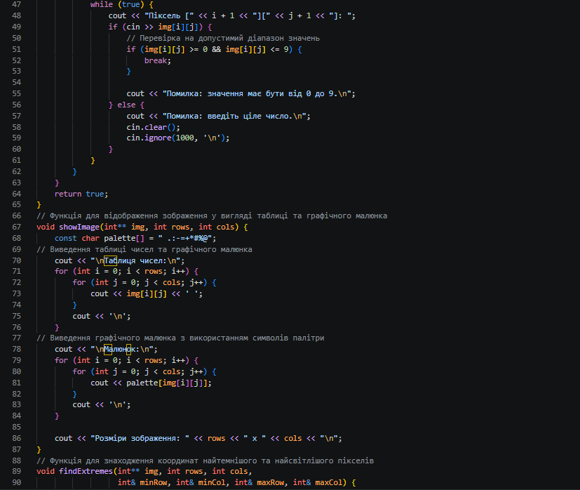
Рис 7.2 Код: Class Practice Task

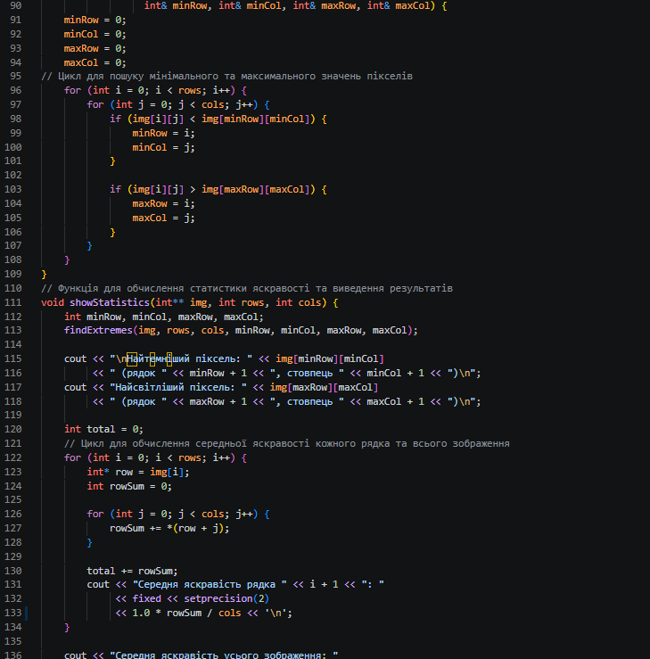
Рис 7.3 Код: Class Practice Task

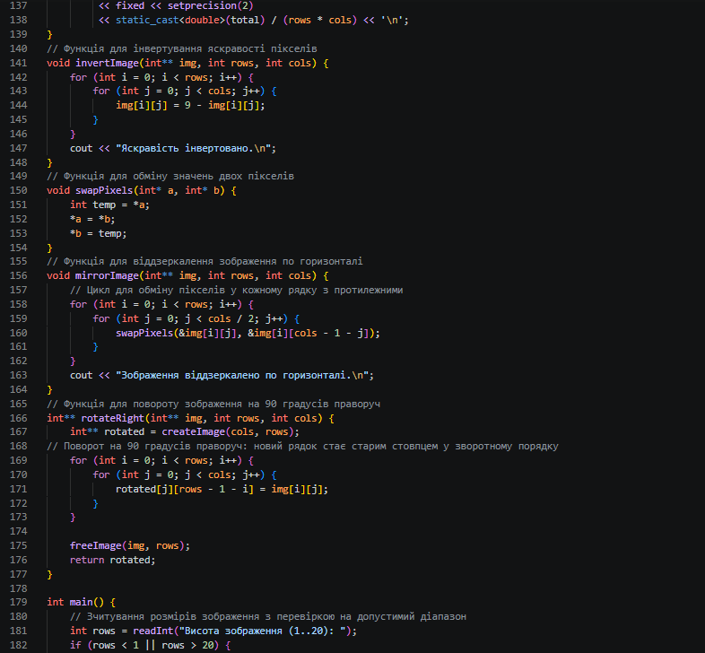
Рис 7.4 Код: Class Practice Task

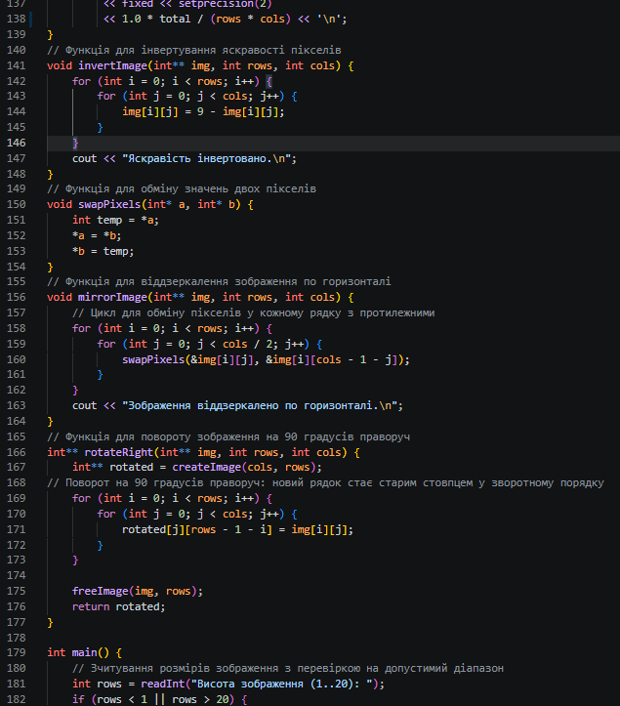
Рис 7.5 Код: Class Practice Task

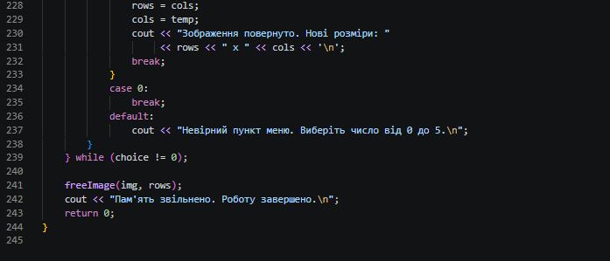
Рис 7.6 Код: Class Practice Task

Посилання на файл коду в пулреквесті: https://github.com/artificial-intelligence-department/ai_programming_playground_2026/blob/HEAD/ai_12/vadym_rudyka/epic_4/practice_task_1_vadym_rudyka.cpp
Завдання №8 Practice# programming: Self Practice Task 1
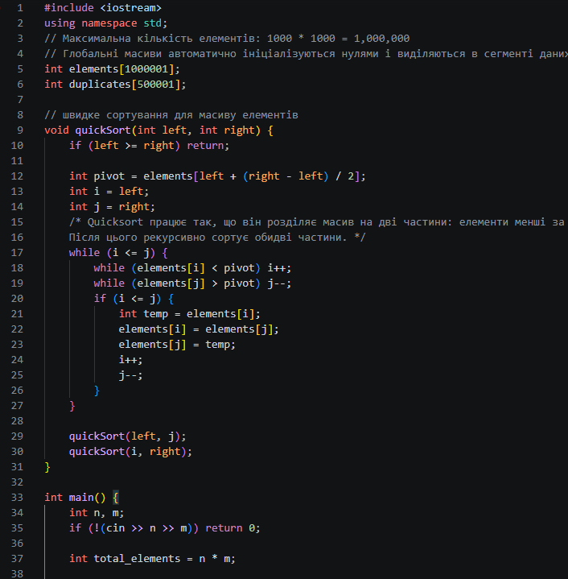
Рис 8.1 Код: Self Practice Task 1

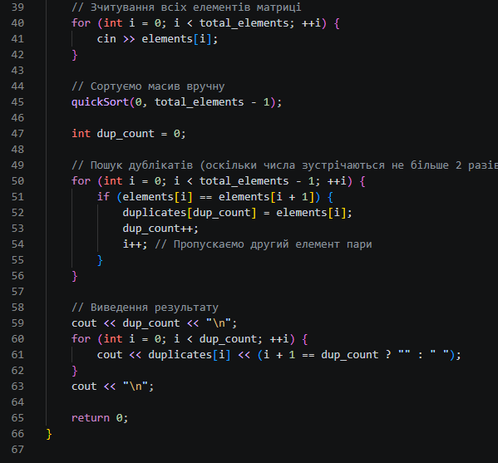
Рис 8.2 Код: Self Practice Task 1
Посилання на файл коду в пулреквесті: https://github.com/artificial-intelligence-department/ai_programming_playground_2026/blob/HEAD/ai_12/vadym_rudyka/epic_4/self_practive_algotester_task_1_vadym_rudyka.cpp
Завдання №9 Practice# programming: Self Practice Task 2
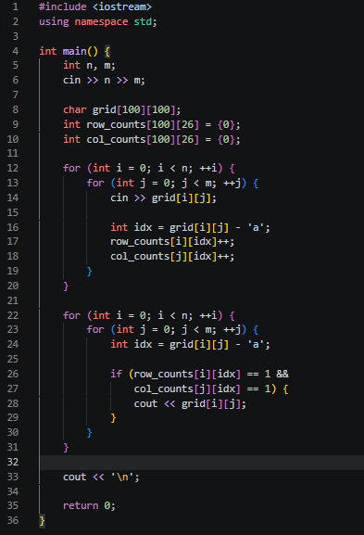
Рис 9 Код: Self Practice Task 2
Посилання на файл коду в пулреквесті: https://github.com/artificial-intelligence-department/ai_programming_playground_2026/blob/HEAD/ai_12/vadym_rudyka/epic_4/self_practive_algotester_task_2_vadym_rudyka.cpp
Завдання №10 Practice# programming: Self Practice Task 3
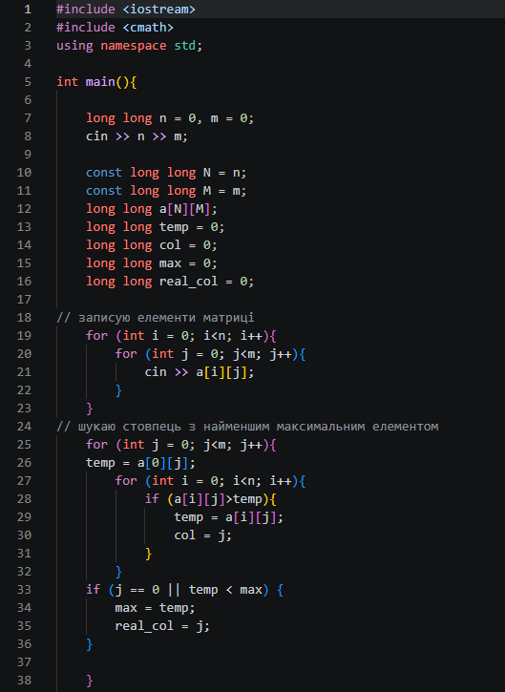
Рис 9.1 Код: Self Practice Task 3

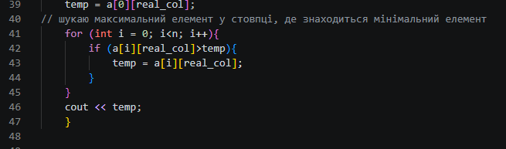
Рис 9.2 Код: Self Practice Task 3
Посилання на файл коду в пулреквесті: https://github.com/artificial-intelligence-department/ai_programming_playground_2026/blob/HEAD/ai_12/vadym_rudyka/epic_4/self_practice_algotester_task_3_vadym_rudyka.cpp

5. Результати виконання завдань, тестування та фактично затрачений час:
Завдання №3 Lab# programming: Lab 4
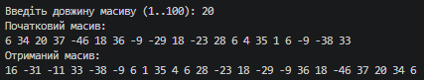
Рис 10.1 Результат виконання коду
Час затрачений на виконання завдання: 1 год
Завдання №4 Lab# programming: Lab 5
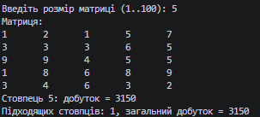
Рис 10.2 Результат виконання коду
Час затрачений на виконання завдання: 1 год
Завдання №5 Lab# programming: Algotester Lab 2
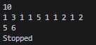
Рис 10.3 Результат виконання коду
Рис 10.4 Результат на алготестері
Час затрачений на виконання завдання: 1 год
Завдання №6 Lab# programming: Algotester Lab 3
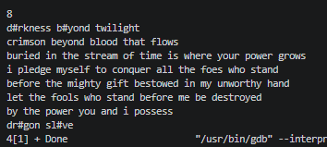
Рис 10.5 Результат виконання коду
Рис 10.6 Результат на алготестері
Час затрачений на виконання завдання: 40 хв
Завдання №7 Practice# programming: Class Practice Task — «Редактор монохромного зображення»
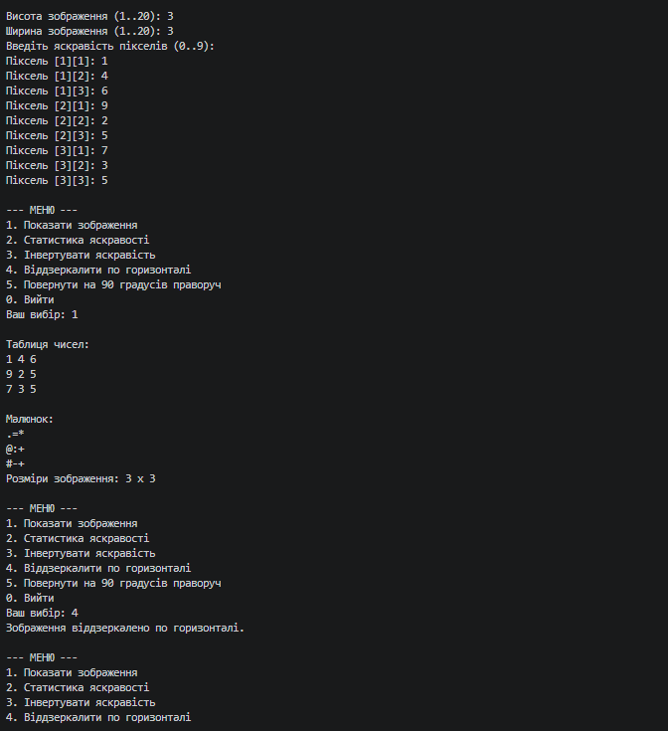
Рис 11.1 Результат виконання коду

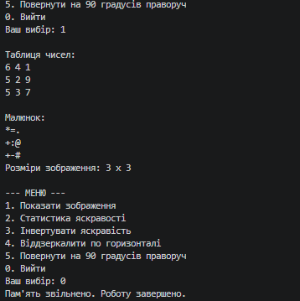
Рис 11.2 Результат виконання коду
Час затрачений на виконання завдання: 3 год
Завдання №8 Practice# programming: Self Practice Task 1
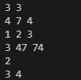
Рис 12.1 Результат виконання коду
Рис 12.2 Виконання на алготестері
Час затрачений на виконання завдання: 45 хв
Завдання №9 Practice# programming: Self Practice Task 2
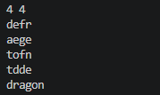
Рис 13.1 Результат виконання коду
Рис 13.2 Виконання на алготестері
Час затрачений на виконання завдання: 1 год
Завдання №10 Practice# programming: Self Practice Task 3
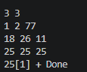
Рис 14.1 Результат виконання коду
Рис 14.2 Виконання на алготестері
Час затрачений на виконання завдання: 30 хв

6. Кооперація з командою:
- Дата: 20.11.2026
- Перша зустріч команди щодо четвертого епіку
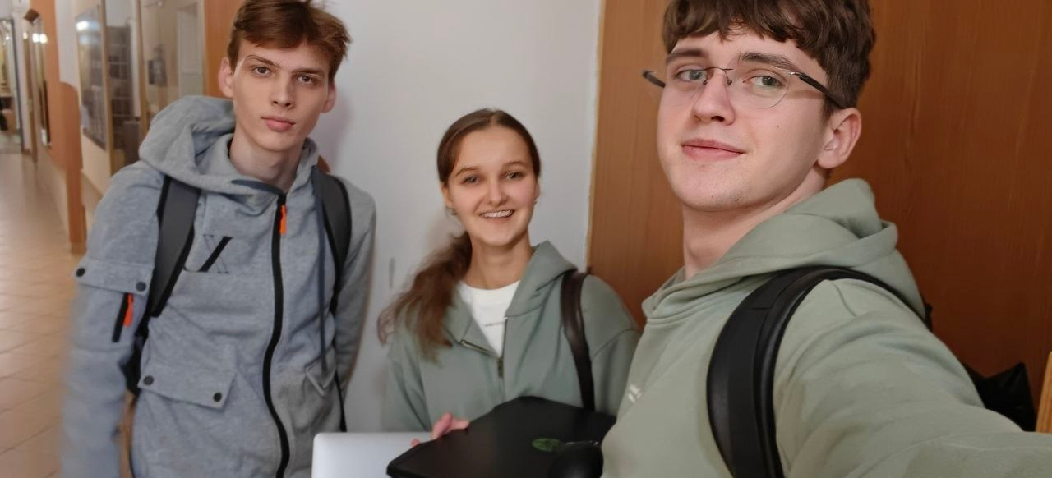Рис 5.1 Фото першої зустрічі
- Дата: 30.11.2026
- Скрін з 2-ї зустрічі по обговоренню задач Епіку та Скрін прогресу по Трелло
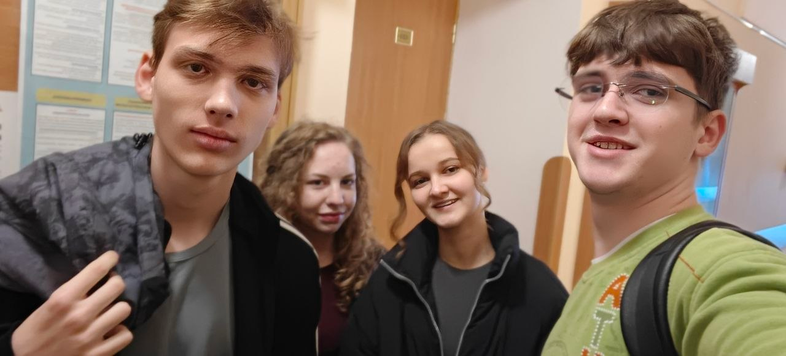
Рис 5.2 Фото другої зустрічі
- Співпраця з іншими командами
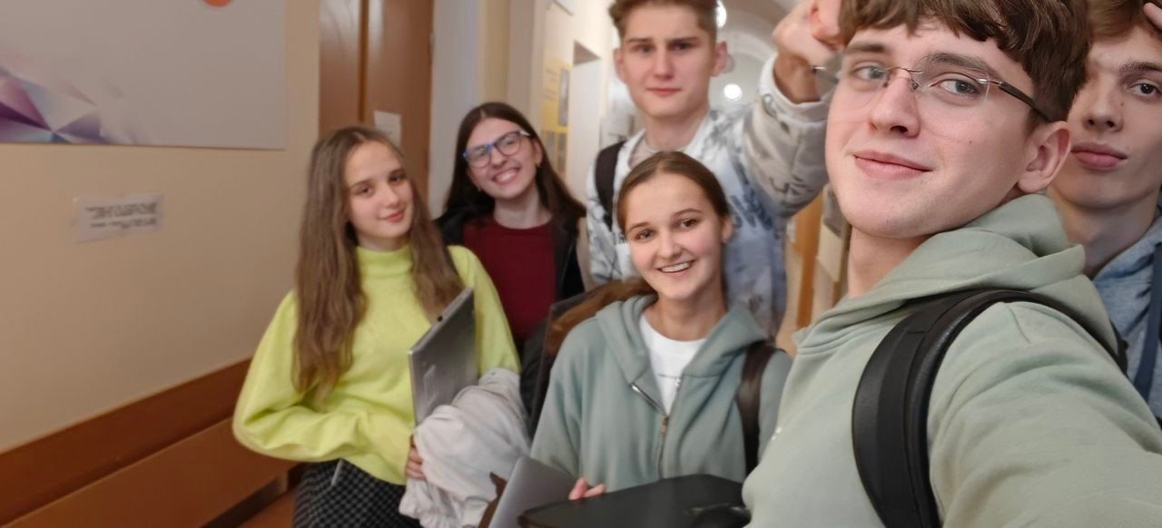
- Скрін з коментарями від учасників команди на пул реквесті
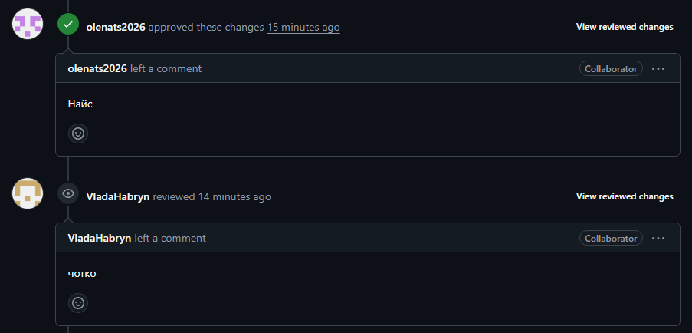Рис 5.5 Скрін з коментарями

Висновки:
Під час виконання лабораторних та практичних робіт було опрацьовано класи пам’яті у C++, поняття вказівників і посилань та їх відмінності, двовимірні та динамічні масиви, а також алгоритми пошуку та сортування в масивах. Було закріплено навички роботи з оператором new та delete, арифметикою вказівників, обходом двовимірних масивів вкладеними циклами та передачею масивів у функції.
Також було отримано практичні навички розробки програми «Редактор монохромного зображення», створення блок-схеми алгоритму та розв’язання задач на платформі Algotester із використанням масивів. У результаті виконання роботи було поглиблено знання основ програмування мовою C++ та закріплено їх на практиці.

